**Rươi Đông Triều Quảng Ninh**

“Đi đến Quảng Ninh – Nhớ rươi Đông Triều” là câu nói nằm lòng của những người con đất mỏ. Rươi Đông Triều là một trong những món ăn đáng thử nhất khi du khách đặt chân đến nơi đây. Nếu đến Quảng Ninh mà chưa từng thưởng thức rươi Đông Triều, có thể nói đó là một sự lãng phí trong suốt chuyến đi của bạn.

**Tại sao lại chọn rươi Đông Triều?**

Trong toàn bộ các tỉnh thành Bắc Bộ, Đông Triều – Quảng Ninh là nơi có rươi ngon nhất vùng. Rươi là loài sinh vật nhỏ nhìn thoáng qua thì giống như con giun nhưng lại nhiều lông và chất nhớt. Rươi thường dài từ 60-70mm và sống sâu trong lòng đất. Hàng năm, cuối tháng chín đầu tháng mười âm lịch,chúng sẽ trồi lên trên bề mặt. Người ta có thể bắt bằng tay hoặc lấy vợt vớt.

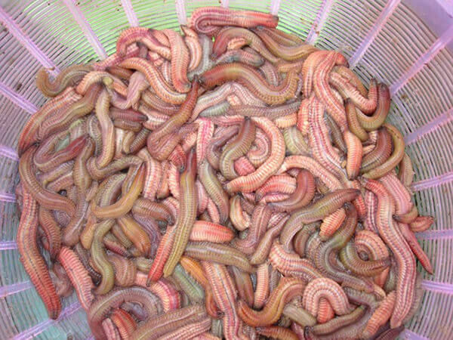 Rươi Đông Triều phân bổ rải rác ở các con sông nhưng nhiều nhất là ở sông Cầm. Vừa là loại ngon nhất, lại chỉ xuất hiện trong một thời điểm nhất định hàng năm nên giá rươi mặt bằng chung khá đắt. Trung bình giao động từ 400.000 – 600.000 VNĐ cho 1kg.

*Rươi Đông Triều Quảng Ninh – Đặc sản vùng miền khó cưỡng*

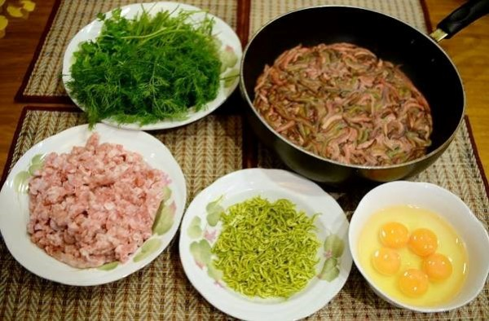 Rươi Đông Triều thường có kích thước lớn. Rươi tươi, ngon và dày mình. Khi ăn có vị bùi, béo, ngậy. Đây đồng thời là một loại thực phẩm giàu chất dinh dưỡng. Thông thường, rươi sau khi vớt được đựng trong thùng xốp, thúng và chở đi rao bán. Nếu chú ý quan sát, bạn dễ dàng nhận ra những con khỏe hơn thì thường có màu đỏ, hồng, đỏ nâu và nằm phía bên trên. Chúng lớn hơn các con khác và chuyển động không ngừng. Những con yếu thường đuối sức mà nằm phía dưới, gầy và xanh.

*Nguyên liệu làm chả rươi*

**Rươi Đông Triều và ẩm thực Quảng Ninh**

Chính vì sự yêu quý thứ lộc trời cho này mà người dân Miền Bắc nói chung và người dân đất mỏ nói riêng đã sáng tạo ra rất nhiều món ăn khác nhau. Ẩm thực đất Bắc vốn đã phong phú nay còn phong phú hơn bội phần. Dưới đây là một số món ăn mà bạn tuyệt đối không thể bỏ lỡ khi đến Đông Triều – Quảng Ninh.

**Chả rươi trứng thịt**

Chả rươi là món ăn quá đỗi quen thuộc đối với những người sành ăn. Không nói ngoa nếu như khẳng định chả rươi khá dễ làm. Rươi mua về dội nước gần sôi (khoảng 75 độ C) và khuấy đều để rươi rụng hết lông. Đây cũng là bước sơ chế ban đầu. Hành hoa, thì là, rau răm, vỏ quýt thái nhỏ. Thêm thịt lợn xay, nước mắm, trứng gà cùng các loại rau vừa chuẩn bị vào rươi. Trộn đều hỗn hợp sao cho tất cả quện vào nhau. Đun sôi chảo dầu ăn, lấy khoảng 2-3 muôi rươi đổ vào. Chỉ lật khi thấy một mặt rươi đã vàng, tránh 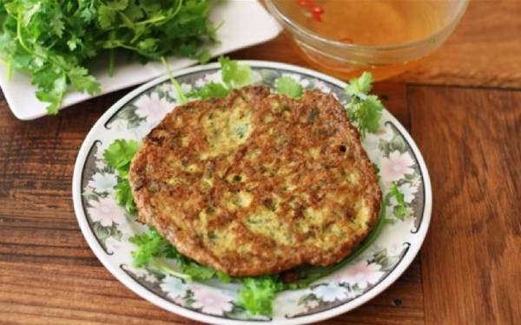để rươi bị nát.

*Chả rươi Đông Triều Quảng Ninh*

Làm chả rươi không thể thiếu nước chấm. Nước chấm rươi ngon mới có thể đưa đẩy khẩu vị của người ăn đạt đến đỉnh cao. Nước chấm pha rươi phải có vị chua và thanh ngọt vừa phải, lại thêm chút cay nhè nhẹ làm người ăn thêm phần xuýt xoa khi thưởng thức. Chả rươi thường được ăn cùng bún và các loại rau thơm, người nào cầu kì hơn thì lấy thêm bánh đa cuốn lại. Chỉ thế thôi mà người người gật gù tấm tắc khen ngon.

**Rươi kho niêu đất**

Nguyên liệu để làm món rươi kho niêu đất gồm có: rươi Đông Triều, thịt lợn, vỏ quýt, lá gấc non, lá gừng non, khế chua, củ cải và ớt. Rươi trong món rươi kho niêu đất được sơ chế tương tự món chả rươi. Thịt lợn bỏ phần bì, thái thật mỏng hoặc xay thật nhỏ tùy sở thích của người thưởng thức. Vỏ quýt rửa sạch rồi thái chỉ, vỏ quýt khô thường được thái mỏng hơn vỏ quýt tươi. Lá gấc non, lá gừng, ớt tươi, khế chua, củ cải, gừng rửa sạch. Lá gấc non, lá gừng thái chỉ. Ớt tươi và gừng cắt lát. Khế chua đươc cắt lát hình sao. Củ cải gọt vỏ và cắt khoanh tròn dày vừa phải.

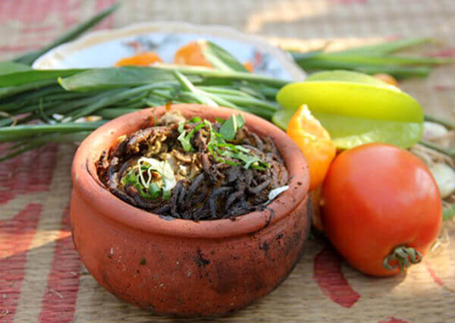

*Rươi kho niêu đất*

Đầu tiên lót thật mỏng một lớp gừng dưới đáy niêu cùng khế chua, củ cải, vỏ quýt, thì là, lá gấc. Nếu là thịt lợn thái lát thì đặt ngay trên lớp lót ở đáy niêu. Nếu là thịt lợn xay, thịt lợn và rươi được nêm nếm gia vị cho vừa ăn, trộn đều và xếp lên phía trên. Lặp lại thêm một lớp như đặt ở đáy niêu. Đun trong lửa nhỏ và đều. Khi nước trong nồi cạn dần cũng là lúc món ăn sẵn sàng bày trên bàn. Khi kho xong, con rươi phải quánh dẻo, vàng ruộm. Cùng đó, đáy niêu phải bén, thịt ba chỉ phải nhừ – như vậy mới là đạt tiêu chuẩn.

Khi thưởng thức ra thấy được vị ngọt tự nhiên của thịt rươi cùng độ dai, mềm vừa đủ. Hương thơm nhè nhẹ của các loại lá, rau và vỏ quýt. Vị chua dịu của khế đươc lót thật êm với cái sật sật giòn giòn của củ cải. Món rươi kho ngon nhất là ăn với hạt gạo của trời. Ăn cùng bún cũng là môt lựa chọn không tệ. Rươi kho niêu đất đạt điểm tuyệt đối trong khẩu vị của người thưởng thức.

**Mắm rươi Đông Triều**

*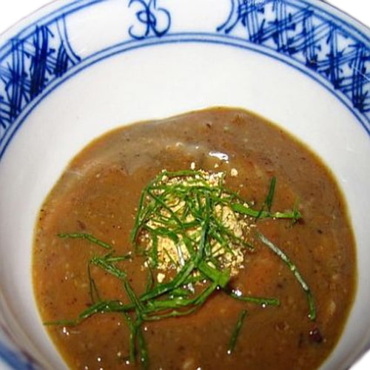Mắm rươi*

Rươi sau khi sơ chế sạch, trộn đều cùng muối và cho vào hũ đậy nắp kín. Đem hũ đó ra nắng phơi trong nhiều giờ rồi chôn cả hũ xuống đất. Cái làm nên sự tinh túy của của mắm rươi Đông Triều là phải tới một năm sau mắm mới được đưa lên. Tưởng đơn giản, ấy mà việc “hạ thổ” mắm rươi lại vô cùng quan trọng, thiếu chút thời gian là không được. Như thể để hũ rươi ấy chôn xuống thắm đượm cái tinh hoa của trời, của đất rồi mới đưa lên. Quả thực thách thức sự kiên nhẫn của những người sành ăn.

Mắm rươi được pha chế đơn giản. Chỉ cần vài lát chanh tươi, thêm ít ớt, người nào cầu kì hơn thì thêm ít tỏi băm, gia vị và chút đường. Chỉ cần thế thôi đã có thể chấm ngay với các món luộc. Đưa đẩy cái hồn của người thưởng thức. Nhiều người không quen có thể thấy mắm rươi tươi sao mà khó ăn quá vì hơi nồng, cứ tưởng món ngon đến đây là hết vì không thể thưởng. Nhưng không, ông trời lại phú cho vùng đất Quảng Ninh những con người khéo tay hay làm. Mắm rươi tươi khó ăn thì mình chưng lên hay đem kho cùng thịt, cùng cá. Vậy là cả đôi bên đều đẹp lòng, mắm rươi ngon hơn vì có người thưởng thức, thực khách vừa lòng vì được thưởng tinh hoa.